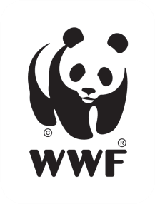
WWF Polska

ul. Usypiskowa 11
02-386 Warszawa Polska / Poland
Tel: +48 22 660 44 33
Fax: +48 22 660 44 32
www.wwf.pl

Nr referencyjny nadany sprawie przez Zamawiającego: 01/01/20/ME z dn. 26.02.2020 r.

Informacja o wyborze

Dotyczy: zapytania ofertowego na doradztwo prawne w zakresie działań podejmowanych przez Fundację WWF POLSKA „Strażnicy Rzek WWF”

Zamawiający informuje, że w postępowaniu przeprowadzonym w trybie zapytania ofertowego na doradztwo prawne w zakresie działań podejmowanych przez Fundację WWF Polska, jako najkorzystniejsze zostały wybrane oferty 2 wykonawców:
- Sanecki, Kowalik, Filipcova Kancelaria Radców Prawnych s.c.
- KPMZ.pl Załucki Pliś i Partnerzy Adwokaci i Radcowie Prawni sp.p.

Oferta uzyskała najwyższą liczbę punktów według kryteriów określonych w treści Zapytania ofertowego oraz w wyniku przeprowadzonych negocjacji.

O terminie podpisania umowy wybrani Wykonawcy zostaną poinformowany w odrębnej wiadomości.

